苏州大学《线性代数》课程（第一卷）答案 共3页
院系 专业

- 填空题：（30%）
1、一次项的系数=2 2、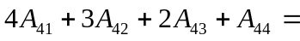0
3、1 4、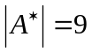 5、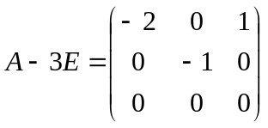
6、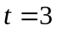 7、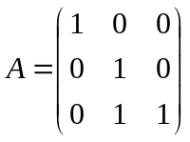 8、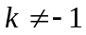 9、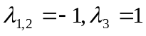 10、
二、（6%）D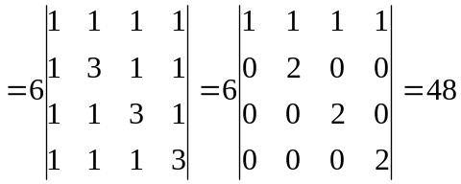 (6%)

三、（12%）解：
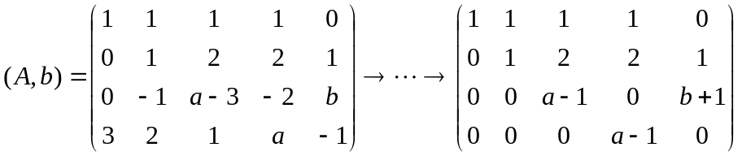 （3%）
- 当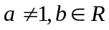时，方程组有唯一解。 （2%）
- 当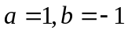时，方程组有无穷多组解。 （2%）
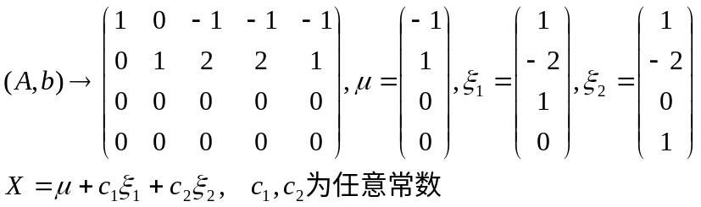 （5%）
四、（8%）解：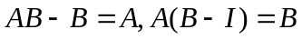
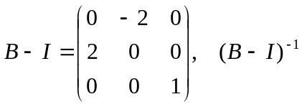存在，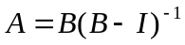 （2%）
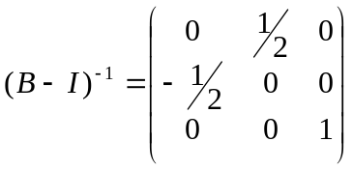 （3%）
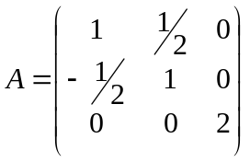 （3%）
五、（10%）（1）证明：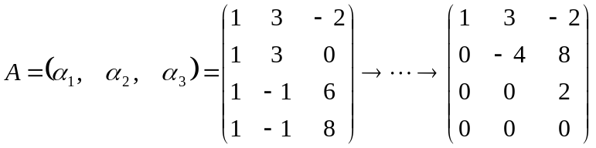
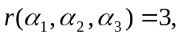 所以向量组线性无关 （5%）
（2）解：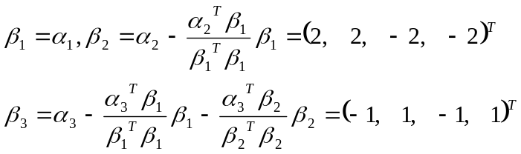 （5%）
六、（14%）解： （1）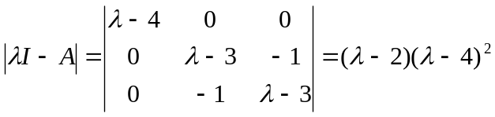
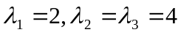 （3%）
对于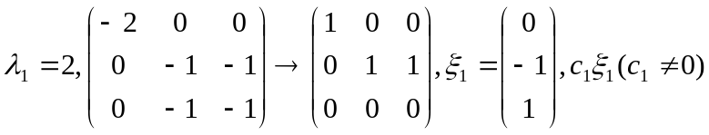为对应于
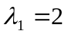的所有的特征向量 （3%）
对于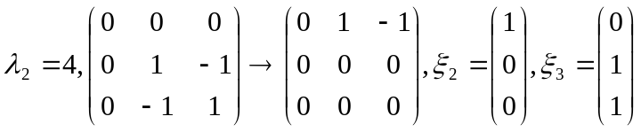
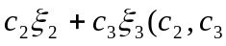不全为0）为对应于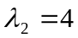的所有的特征向量。 （3%）
（2）易知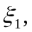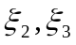 两两正交，将其单位化：
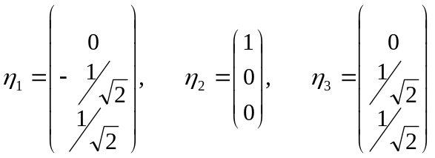 （3%）
正交矩阵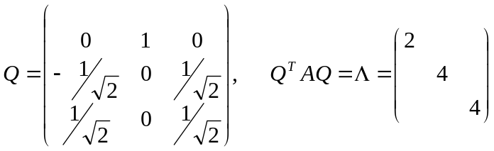 （2%）

七、（10%）证明：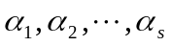两两正交，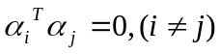
设 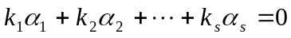
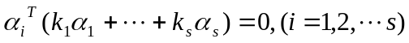
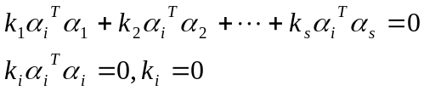
所以线性无关 （10%）

八、（10%）解：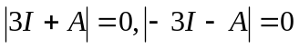，的特征值为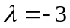 （3%）
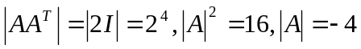 （3%）
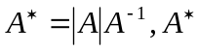的特征值 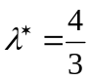 （4%）

